Бобоҷон Ғафуров (31 декабри 1908 – 12 июли 1977) — яке аз бузургтарин шахсиятҳои таърихӣ ва илмии тоҷик, таърихшинос, нависанда, сиёсисози замони шӯравӣ ва Қаҳрамони Тоҷикистон. Ӯ бо асарҳои муҳими худ, бахусус китоби "Тоҷикон," ба рушди худшиносии миллӣ ва ташаккули илми таърихи тоҷикон саҳми беназир гузоштааст.
Зиндагӣ ва таҳсилот
Бобоҷон Ғафуров 31 декабри соли 1908 дар деҳаи Исфисор (ҳоло ноҳияи Ғафуров, вилояти Суғд) таваллуд шудааст. Ӯ дар оилаи деҳқон ба дунё омада, таҳсилоти ибтидоии худро дар зодгоҳаш гирифт. Баъдан, барои идомаи таҳсил ба Самарқанд ва дигар шаҳрҳои бузурги шӯравӣ рафт.
Дар давоми таҳсилоти олӣ, ӯ ба омӯзиши фанҳои гуманитарӣ машғул шуда, ба омӯзиши таърихи тоҷикон ва тамаддуни Осиёи Марказӣ таваҷҷуҳи зиёд нишон дод.
Фаъолияти илмӣ ва сиёсӣ
1. Сиёсат
Бобоҷон Ғафуров фаъолияти сиёсии худро аз солҳои 30-юм оғоз намуд. Ӯ солҳои 1946–1956 котиби аввали Ҳизби коммунистии Тоҷикистон буд. Дар ин давра ӯ барои рушди иқтисодӣ ва иҷтимоии Тоҷикистон саъйи зиёд намуд.
2. Илм
Баъди раҳоӣ аз вазифаи сиёсат, Бобоҷон Ғафуров ба фаъолияти илмӣ рӯ овард. Ӯ соли 1956 директори Институти шарқшиносии Академияи илмҳои ИҶШС таъин шуд. Дар ин вазифа, ӯ ба таҳқиқоти таърихӣ ва шарқшиносӣ машғул гардида, ба омӯзиши таърихи халқи тоҷик диққати хос дод.
3. Асарҳои илмӣ
Асари муҳимтарини Бобоҷон Ғафуров китоби "Тоҷикон" мебошад, ки соли 1972 нашр шудааст. Ин китоб таърихи тоҷиконро аз қадим то замони муосир фаро мегирад ва яке аз манбаъҳои асосии худшиносии миллии тоҷикон мебошад. Ӯ инчунин ба навиштани мақолаҳои илмӣ, китобҳо ва таҳқиқотҳо дар соҳаи шарқшиносӣ машғул буд.
се маротиба - солхои 1949, 1952 ва 1955 ба забони русй дар Москва ба нашр расидааст.
Хангоми пардабардорй аз руйи нимпайкараи Бобочон Гафуров дар шахри бо-стонии Хучанд, мохи сентябри соли 1996 Президенти Чумхурии Точикистон Эмомалй Рахмон омилхои бузургии шахсияти Бобочон Гафуровро ба тари;и зайл иброз намуда буданд: «Дар макомоти олии давлатии Точикистон ва Иттиходи Шу-равй солхои тулонй кор кардааст. Бист сол раиси калонтарин Маркази илмии шаркшиносии Иттиходи Шуравй дар Маскав буд. У обруйи чахонй дошт, вале аз тамоми чоизахо, нишонхо ва ифтихороти дигари илмй барояш мукофоти бузургта-рин ин сарбаландии кишвару Ватан ва точику точикистониён буд.
Бобочон Гафуров пас аз Садриддин Айнй ягона шахсе буд, ки кувваи эчодии даххо шахсиятхои сиёсй ва фархангиро сарвару рахнамо шуда, барои бакои давла-ти мо, забону фарханги бостонии мо ва хамзамон шухрати чахонй пайдо кардани ин илму фарханг хидматхои бебахо кардааст.
...Бигзор фаъолият ва васиятхои ватандустонаи устод Бобочон Гафуров барои пайванди шикастанашавандаи миллати точик ва сокинони Точикистон хамчун рахнамои мо бошад» [2].
Хамин тарик, номи ин абармарди миллат дар сахифахои дурахшони таърихи зиндагй бо харфхои заррин накшбандй шудааст.
Соли 1953 гуруби Иосиф Виссарионович Сталин ва тулуи Никита Сергеевич Хрушёв буд. Бобочон Гафуров эхсос мекунад, ки кадрхои сталиниро кафш дар пе-ши пой аст. Харчанд Гафуров кайхо чомадони худро баста буд, вале хануз боло нисбати у хомушй ихтиёр мекард.
«Вакте ки академик Бобочон Гафуровро директори Институти ховаршиносии АИ СССР таъин карданд,- мегуяд,- Охун Исмоилов, аз ман хохиш намуд, ки китоб-хонаашро ба се кисм чудо кунам. Руйи яке «Фирдавсй», дигаре «Комитети Мар-казй», сеюмй «Москва» нависам. Чашмам ба дусияе афтод, ки руяш «Точикон» сабт ёфта буд». Зеро Бобочон Гафуров мехост таърихи вокеии мардуми точикро нависад. Аммо масъулияти рохбари чумхурй будан имкон намедод. Анчумани ХХ Хизби Коммунисти Иттифоки Советй ин имкониятро фарохам овард.
Дар Анчумани ХХ Хизби Коммунисти Иттифоки Советй Раиси Совети Вази-рони СССР Микоян дар маърузааш Институти ховаршиносии СССР-ро мавриди танкиди сахт карор медихад. У таъкид мекунад, ки Шарки бедоргашта институтро хуфта дарёфт. Масъалаи бастан ё тагйири куллии самти фаъолияти институт дар миён буд. Хама зери таъсири ин гуфтор буданд, ки Гафуров ба музокира баромад. У олимона вазъи институтро тахлил ва роххои пешбурди онро пешниход намуд.
Баъдтар сармухаррири мачаллаи «Огонёк» Сафронов дар бораи Бобочон Гафу-ров менависад: «Домони фарохи дониш, воридият дар масъалахои адабиёт, чуръат имкон медоданд, ки Бобочон Гафуров ба масъалахои мухталиф даст занад. Барома-
ди у дар съезди ХХ мухаццици шарцшинос ва адабиётшиносро мемонд, ки як чунбише дар толор ба амал овард». Шояд хамон соат дар сари Н.С. Хрушёв фикри сарвари ин институт таъйин кардани доктори илми таърих Бобочон Гафуров ба миён омада буд ва он ба хадафи Бобочон Гафуров дар навиштани таърихи мукам-мали халци точик мувофицат мекард [3].
Соли 1956 у директори институт таъйин шуд. Институт дар системаи Акаде-мияи илмхо мавцеъ надошт. Х,амагй 110 нафар корманд ва 8 шуъба дошт, ки масруфи тахцицоти сирф академикй буданд. Вазъият тарзе буд, ки дар съезди ХХ партия баён ёфт: Доираи назар, цобилияти ташкилотчигй ба Бобочон Гафуров им-кон дод самти тахцицот, сохтори институтро тагйир дихад, робитаро бо муас-сисахои илмй ва донишкадахои мамлакатхои хоричй барцарор созад.
Мухимтар аз хама, у мубориз буд. Х,арчанд муносибати у бо президенти АИ СССР Келдиш мураккаб буд, масъалахои чиддиро наздаш мегузошт ва хамзамон ба халлаш шарафёб мешуд.
Академик Евгений Примаков, ки солхои зиёд муовини Бобочон Гафуров буд, зимни сухбат бо рузноманигор Шарифи Х,амдампур чунин гуфтааст: «Бобочон Гафуров тавонист на танхо цувваи марказ, балки цувваи чумхурихои иттифоциро низ истифода барад. Тахцицоти у дар се самт сурат мегиранд: омухтани таърих ва вазъи чунбишхои миллй - озодихохии халцхои Шарц, назария ва амалияи сиёсати миллй, масоили таъриху фарханги халцхои Шарц дар замони бостон ва асри миёна.
Дар нахустин Конгресси ховаршиносии чумхурихои иттифоцй дастахои хуна-рии этнографй фиристоданд, ки барномахои конгрессро рангин намуд. Конгресси мазкур дар таърихи илми ховаршиносй абадан боцй монд». Дар ин конгресс Х,офи-зи халции Точикистон Х,икмат Ризо низ даъват шуда буд.
Бобочон Гафуров цобилияти бехамтои ташкилотчигй зохир намуд. Вусъати назар, цобилияти баланди корй, идроки сиёсй, фахми махсусияти инкишофи илм чихатхои фарцкунандаи устод Бобочон Гафуров буданд. Тахти рохбарии хирад-мандонаи Бобочон Гафуров Институти халцхои Осиё ба бузургтарин маркази илми ховаршиносй дар Иттифоци Советй ва арсаи байналхалцй табдил ёфт.
Соли 1973 дар Париж, дар Университети Сорбон Конгресси XXIX байнал-халции ховаршиносон доир гашт. Дар он тахти сарварии академики маъруф Бо-бочон Гафуров беш аз 40 нафар олимон аз Иттифоци Советй иштирок доштанд. «Дар толорхои институт садохо ба гуш мерасиданд, ки вакилони Франсия бо хам-касбони гарбии худ мехоханд шарцшиносиро хамчун илми мустацил бархам диханд ва вазифахои онро ба илмхои мустацили дигар: таърих, ицтисод, адабиёт ва гайра диханд.

Маърӯза
Мавзуъ:Бобоҷон Ғафуров – академик
МТМУ №80
ба номи Ҳодӣ Кенҷаев 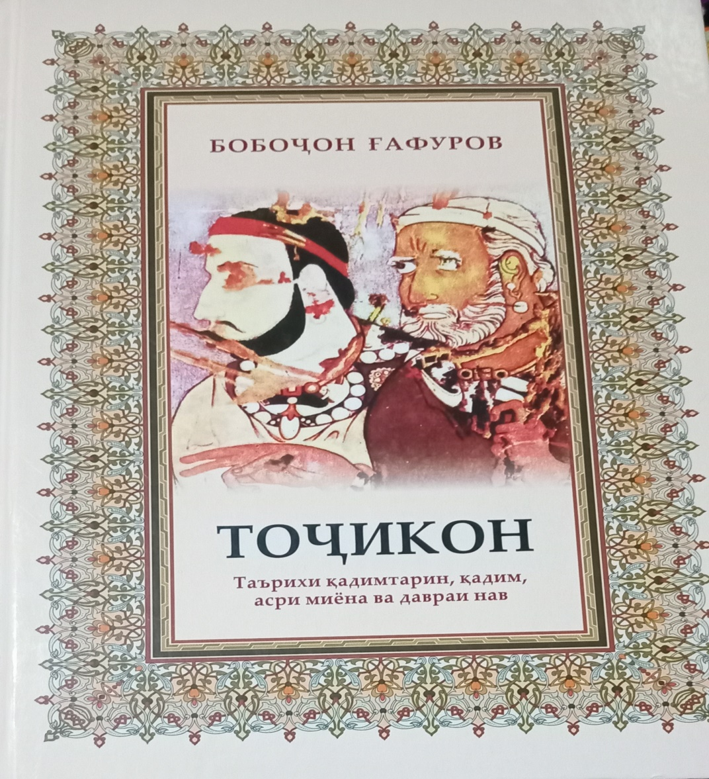
Омӯзгор: Ҳомидова М.М

